花蓮縣花蓮市明廉國民小學112學年度性侵害教育課程宣導推動成果報告
主題：性侵害教育課程
年級：六年級
成果照片：
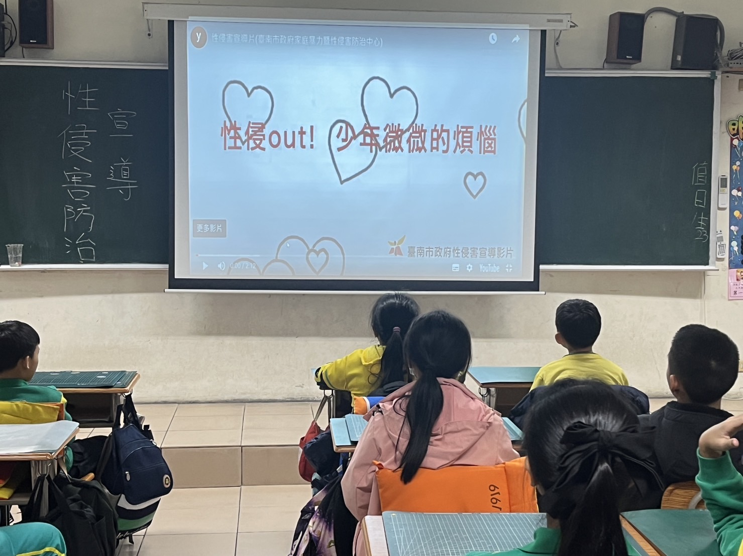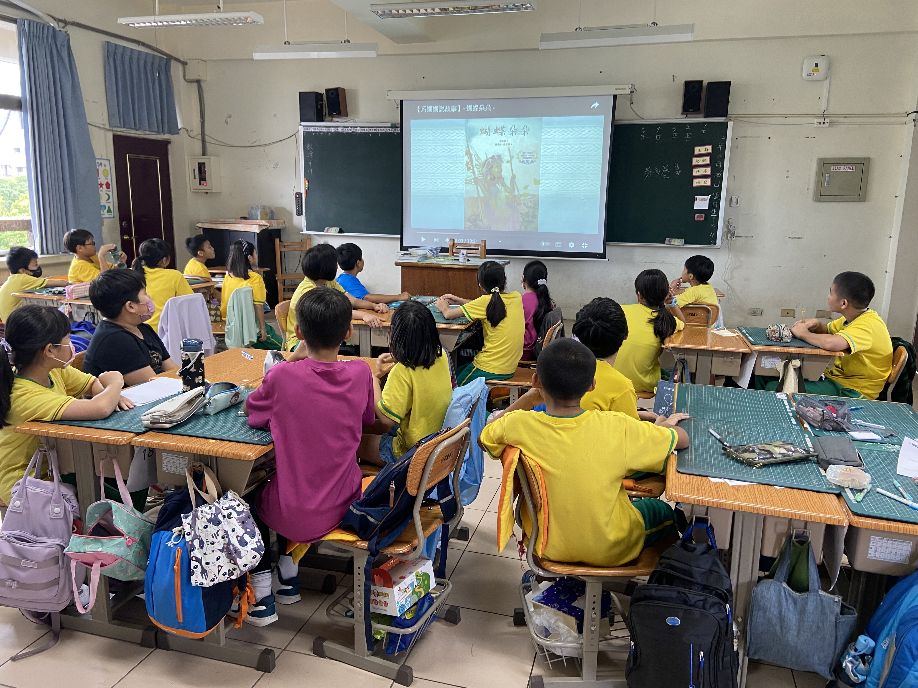 | 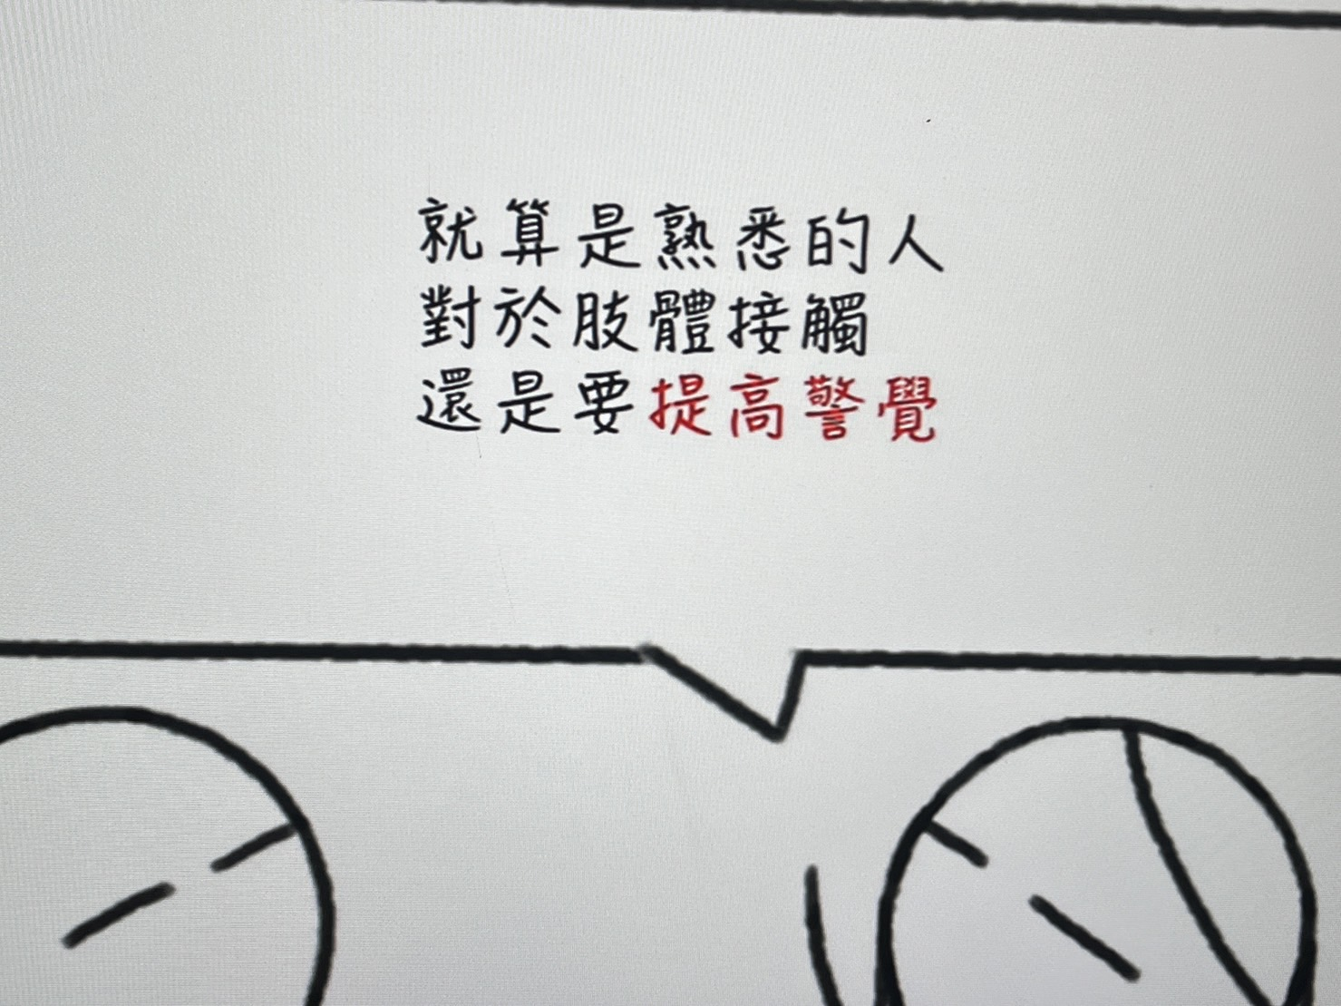
圖片說明：防治性侵害宣導影片觀賞。 | 圖片說明：性侵害防治應有的認知。
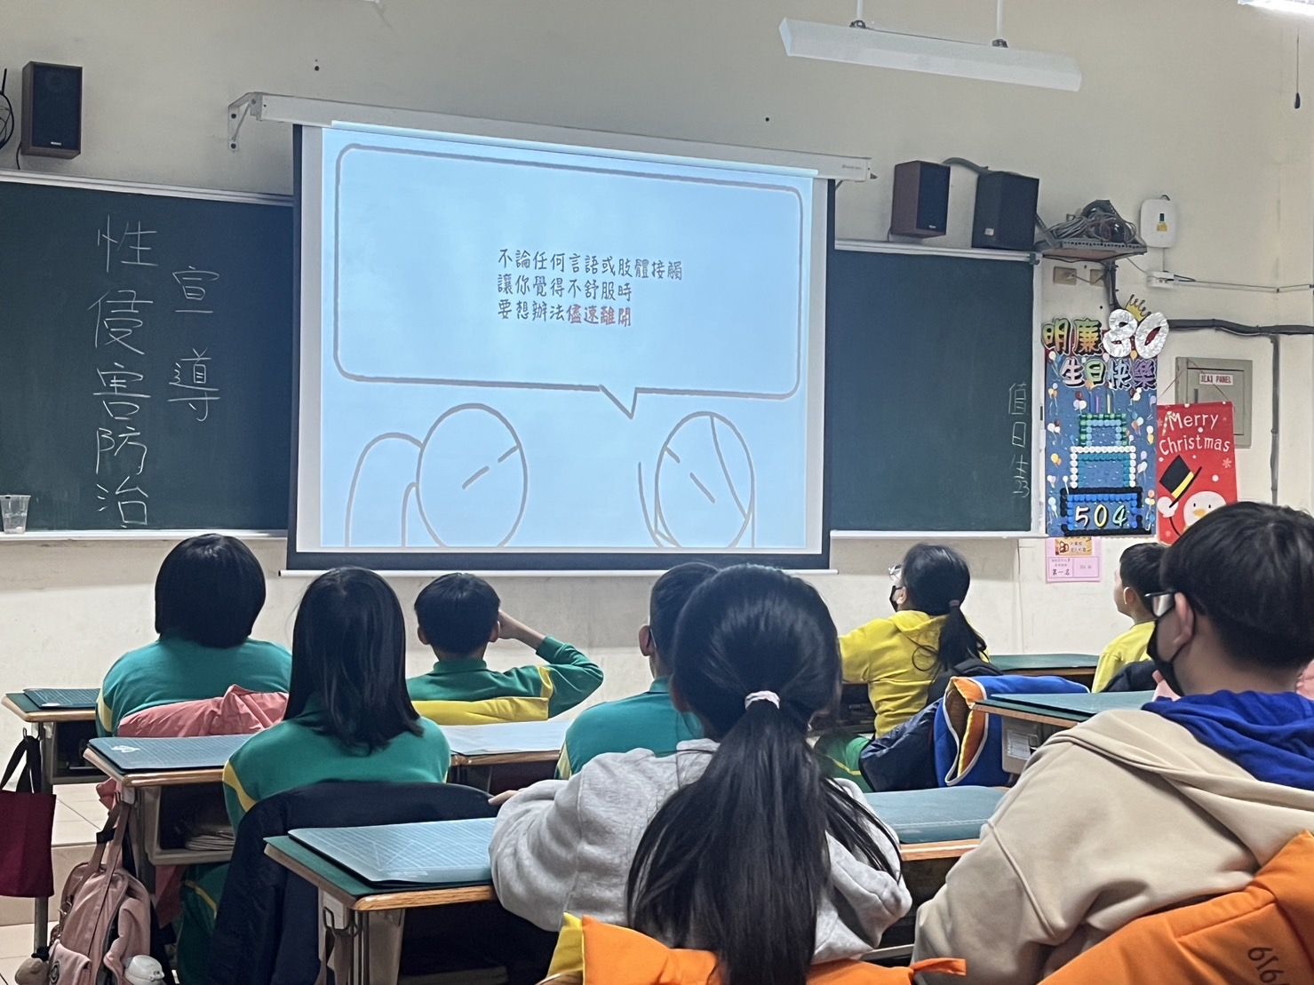 | 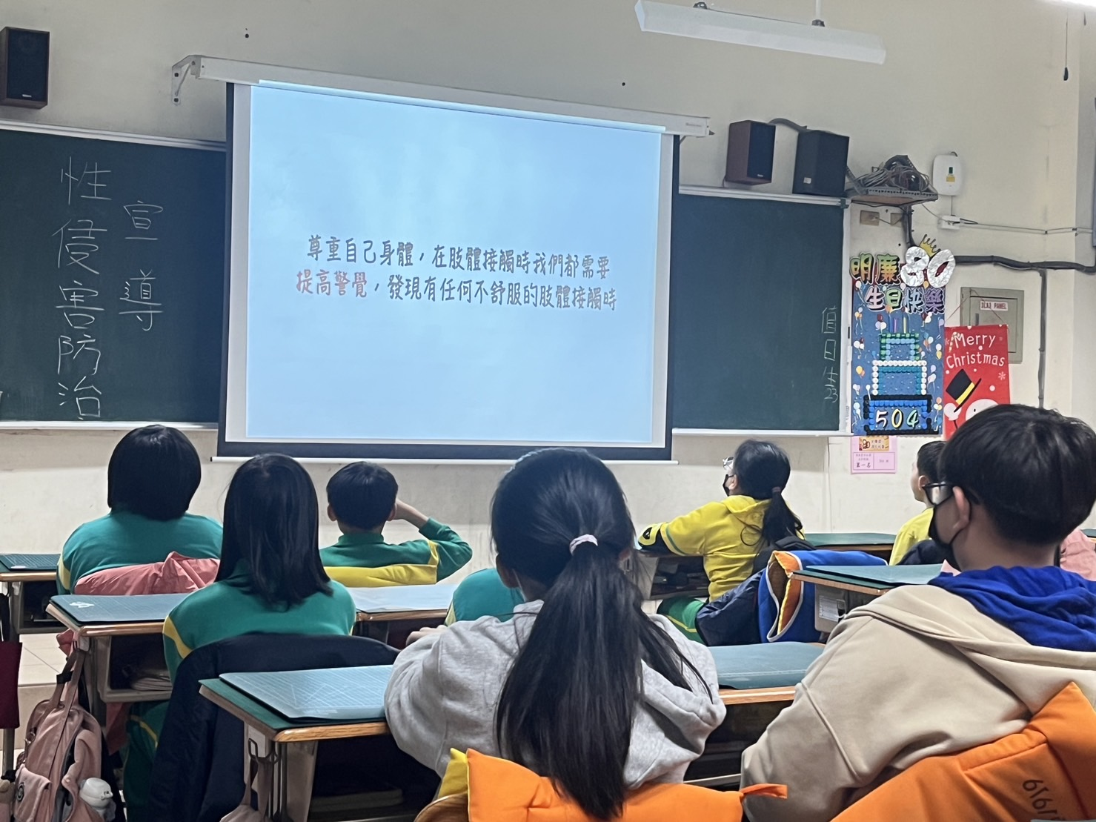
圖片說明：性侵害防治應有的認知。 | 圖片說明：性侵害防治應有的認知。
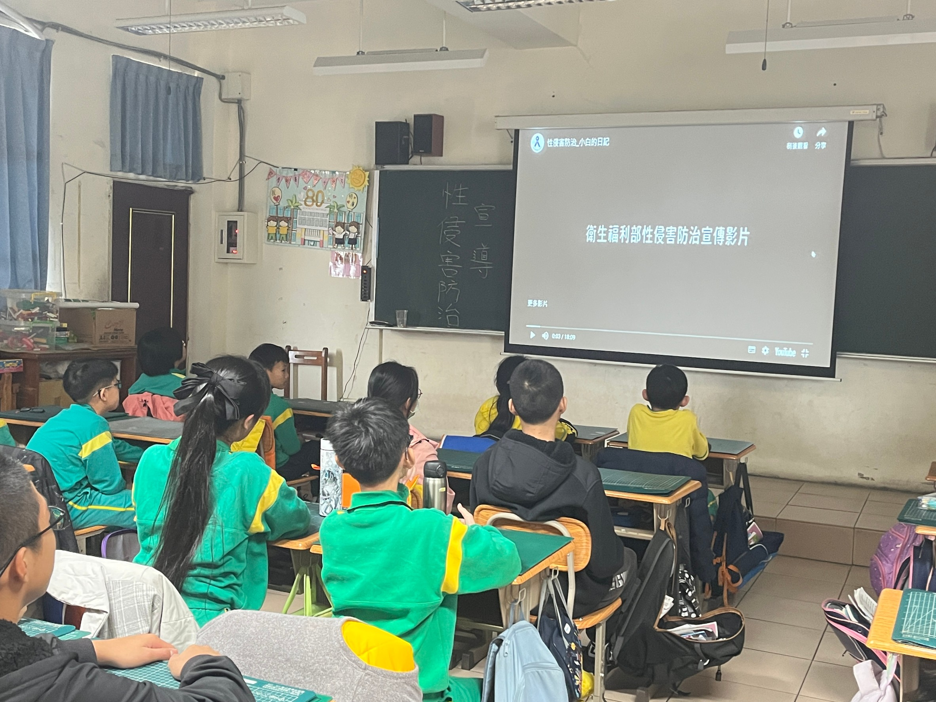 | 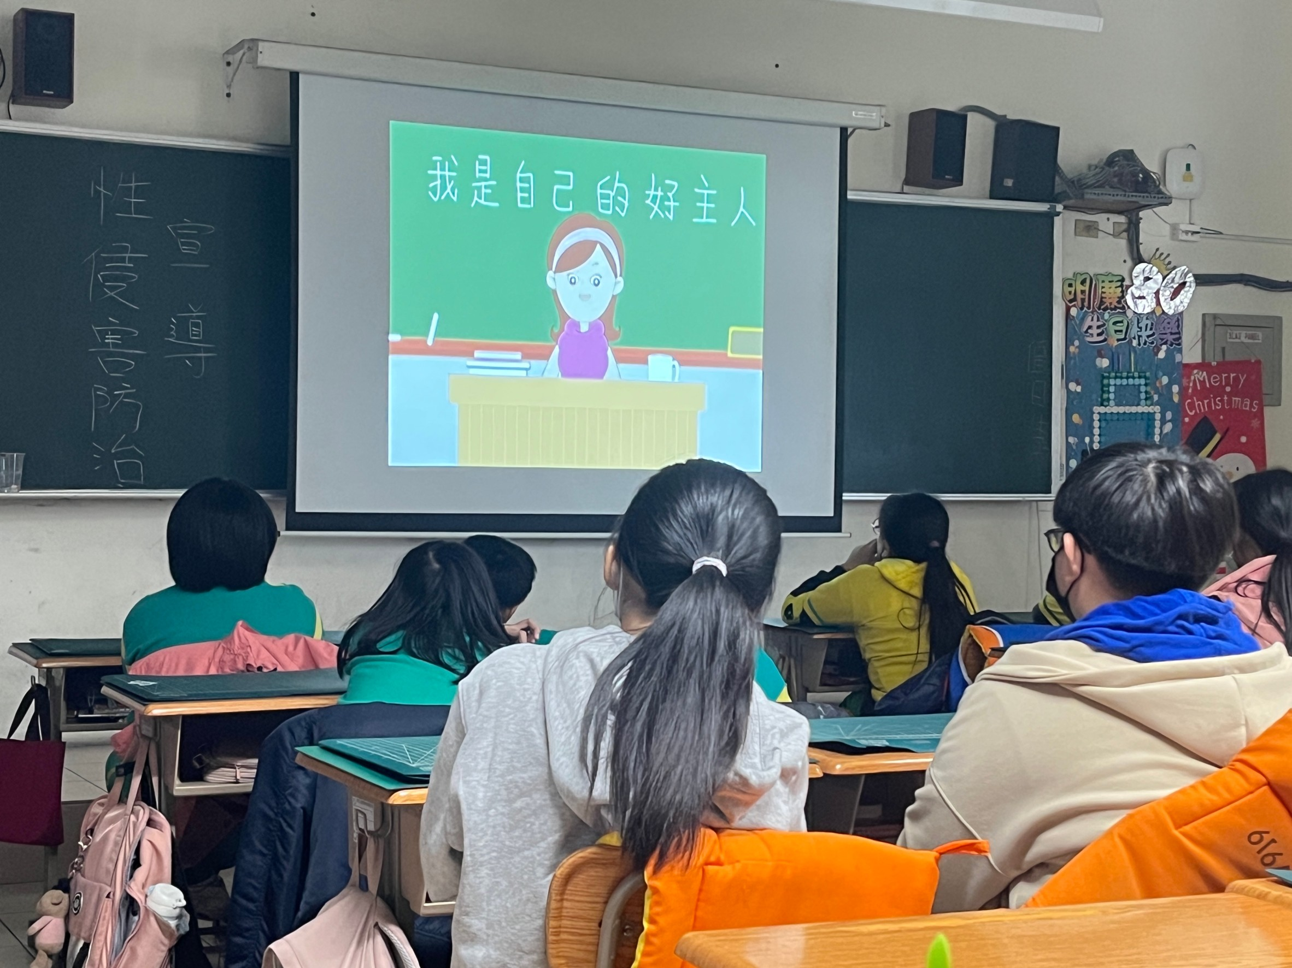
圖片說明：觀賞衛生福利部性侵害防治宣導影片。 | 圖片說明：性侵害防治應有的認知。

